№ п/п | Наименование товара | Ед. изм. | Кол-во | Технические, функциональные характеристики
 |  |  |  | Показатель (наименование комплектующего, технического параметра и т.п.) |  | Описание, значение
1. | Детский игровой Комплекс №11  ИД-11  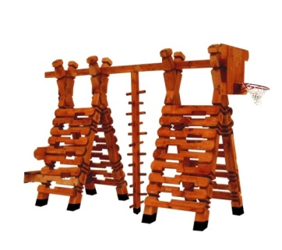 | Шт. | 1
 |  |  |  | Высота (мм) |  | 2200
 |  |  |  | Длина (мм) |  | 4500
 |  |  |  | Ширина (мм) |  | 1400
 |  |  |  | Применяемые материалы
 |  |  |  | Столбы | Столб комплекса в кол-ве 8 шт. Столб изготовлен из бруса сосновых пород естественной влажности 150*150мм. с геометрической резьбой по дереву. Нижняя часть столба покрыта битумной мастикой с последующим бетонированием.
 |  |  |  | Горизонтальная перекладина | В кол-ве 1шт., выполнена из бруса сосновых пород естественной влажности 100*100мм.
 |  |  |  | Наклонный лаз | В кол-ве 4шт., изготовлен из доски естественной влажности с покрытием антисептиком "Акватекс"
 |  |  |  | Баскетбольный щит с кольцом | В кол-ве 1шт. Баскетбольное кольцо изготовлено из металлической трубы диаметром 20мми и толщенной стенки 2.7мм. с покраской термопластичной порошковой краской. Щит выполнен из доски естественной влажности.
 |  |  |  | Скамья со спинкой | В кол-ве 1 шт., изготовлена из доски естественной влажности с покрытием антисептиком "Акватекс"
 |  |  |  | Лаз вертикальный с перекладинами | В кол-ве 1 шт., выполнен из бруса 100х100мм и 12 круглых перекладин диаметром 40-45мм.
 |  |  |  | Материалы | Деревянный брус и доска сосновых парод естественной влажности тщательно отшлифованы со всех сторон и покрашен в заводских условиях антисептиком "Акватекс"., металл покрыт термопластичной порошковой краской, саморезы по дереву.  ГОСТ Р 52169-2012, ГОСТ Р 55678-2013

